Assignment 1
Hver af de nedenstående sætninger indeholder et modalverbum. Angiv modalverbet, og hvad det udtrykker, fx mulighed, sandsynlighed, nødvendighed, tilladelse, forpligtigelse, evne, hensigt eller ren fremtid.
- Transhumanists believe that we should augment our bodies with new technology.
- In future, we might use implants to augment our senses (…)
- (…) so we can detect infrared or ultraviolet radiation directly or boost our cognitive processes by connecting ourselves to memory chips.
- Ultimately, by merging man and machine, science will produce humans who have vastly increased intelligence, strength, and lifespans; a near embodiment of gods.
- But to do so would raise a host of ethical problems and dilemmas.
- I also interfaced my nervous system with my computer so that I could control a robot hand and experience what it was touching.
- However, the technology needed to achieve these goals relies on as yet unrealised developments in genetic engineering, nanotechnology and many other sciences and may take many decades to reach fruition.
Uddrag fra: “No death and an enhanced life: Is the future transhuman?”

Sætning | Modalverbum | Fx mulighed, sandsynlighed, nødvendighed, tilladelse, forpligtigelse, evne, hensigt eller ren fremtid
1.
2.
3.
4.
5.
6.
7.

Assignment 2
Skriv en sammenhængende tekst på 100 til 150 ord om billedet.
I din tekst skal du anvende fire adjektiver, ét sætningsadverbium samt tre adverbier, der beskriver henholdsvis et verbum, et adjektiv og et andet adverbium. Understreg de anvendte fire adjektiver og fire adverbier.
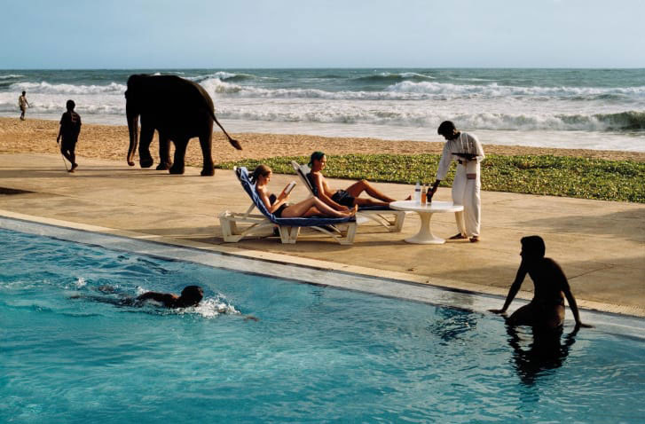

Assignment 3
Omskriv følgende fem sætninger fra aktiv til passiv:
- In the past, we made devices such as wooden legs, hearing aids, spectacles and false teeth.
- In future, we might use implants to augment our senses so we can detect infrared or ultraviolet radiation directly or boost our cognitive processes by connecting ourselves to memory chips.
- Advocates of transhumanism believe there are spectacular rewards to be reaped from going beyond the natural barriers and limitations that constitute an ordinary human being.
- It gave me a bat sense […]
- Some might consider this unethical.
Uddrag fra: “No death and an enhanced life: Is the future transhuman?”

Din tekst:
1.
2.
3.
4.
5.

Assignment 4

